Размещение на сайте администрации Шебекинского городского округа информации об окончании проекта
Создание комплекса мероприятий, направленных
на профилактику острых респираторных вирусных инфекций
и других болезней органов дыхания («Легкое дыхание»)

Проведена акция «Путь к здоровью» - раздача листовок в 1 полугодии 2023 года, В акции приняли участие 266 воспитанников.
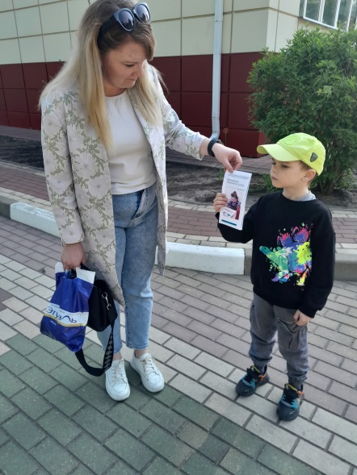
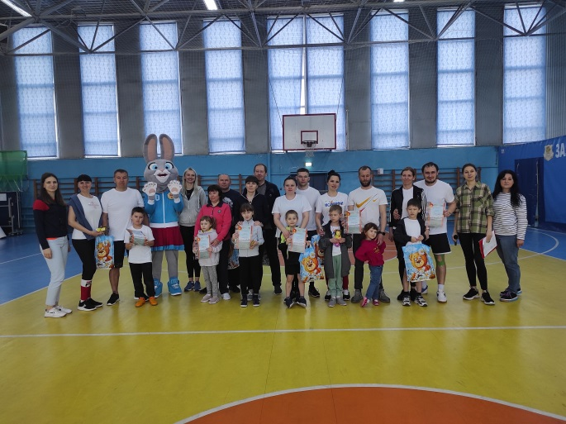
Проведена спартакиада среди воспитанников ДОО «Быстрее, выше, сильнее» 14 апреля 2023 года на базе СК «Юность» проведена спартакиада среди семей воспитанников. В спартакиаде приняло участие 6 семей воспитанников детских садов.
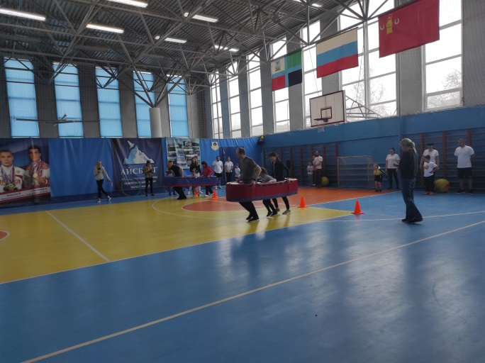

В ШМБУ «Модельный дворец культуры» состоялась Экспресс-викторина «Знатоки здорового образа жизни». В викторине участникам задавали вопросы о здоровье, правильных привычках, а так же о том, как необходимо относиться к своему здоровью. Участники викторины, правильно отвечали на вопросы, а так же получили новые знания, которые им обязательно пригодятся для профилактики острых респираторных вирусных инфекций и других болезней органов дыхания. Участие в викторине способствовало профилактике заболеваний и бережному отношению к здоровью. На мероприятии присутствовало 12 человек.

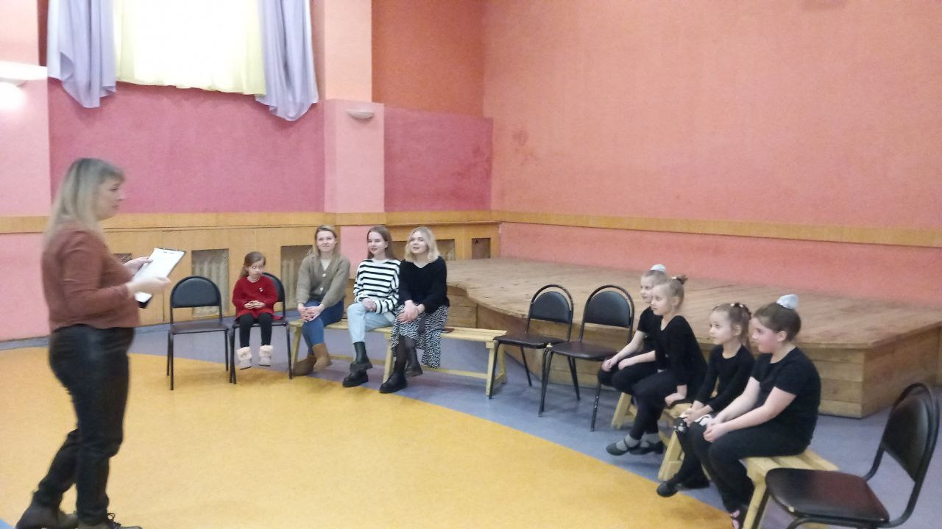

2 июля 2023 года на территории парка «Сосновый край» г. Новый Оскол прошёл турнир по лазертагу среди молодежных любительских команд в рамках празднования Дня молодежи России. Общее количество участников – 40 человек.
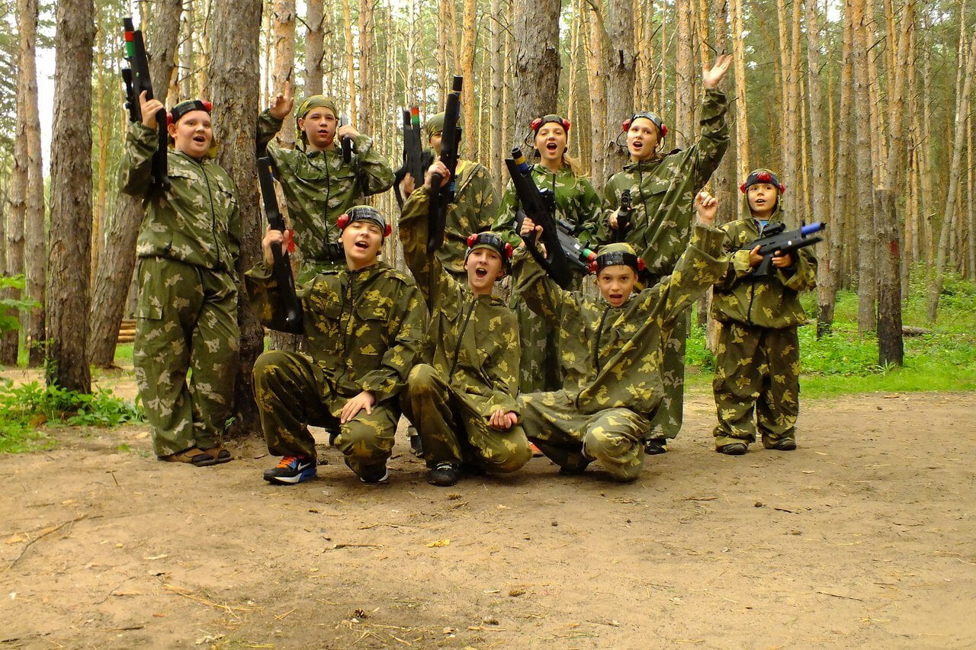

В рамках реализации проекта 1 ноября 2023 года для четырех получателей социальных услуг организован и проведен лекторий на тему профилактики и лечения простудных заболеваний.
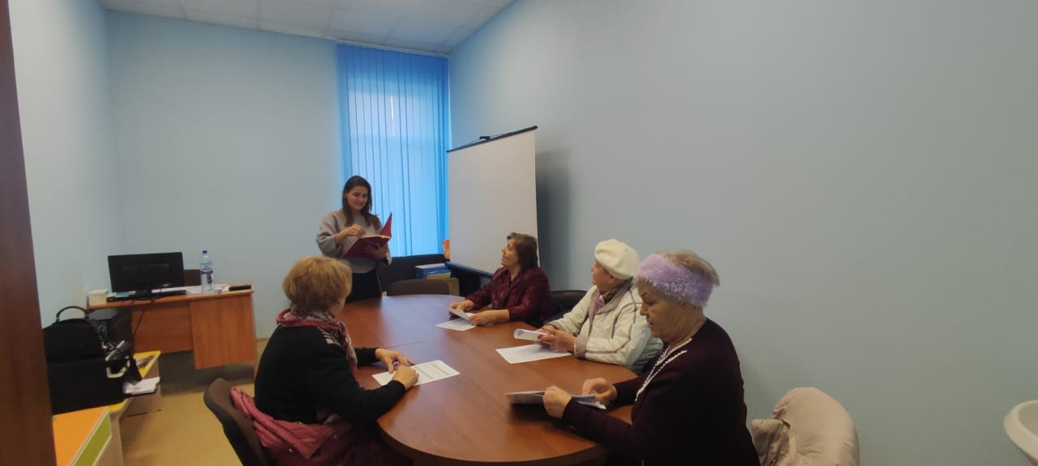
06 декабря 2023 года в официальной группе УСЗН Вконтакте опубликован материал, посвященный профилактике болезней органов дыхания
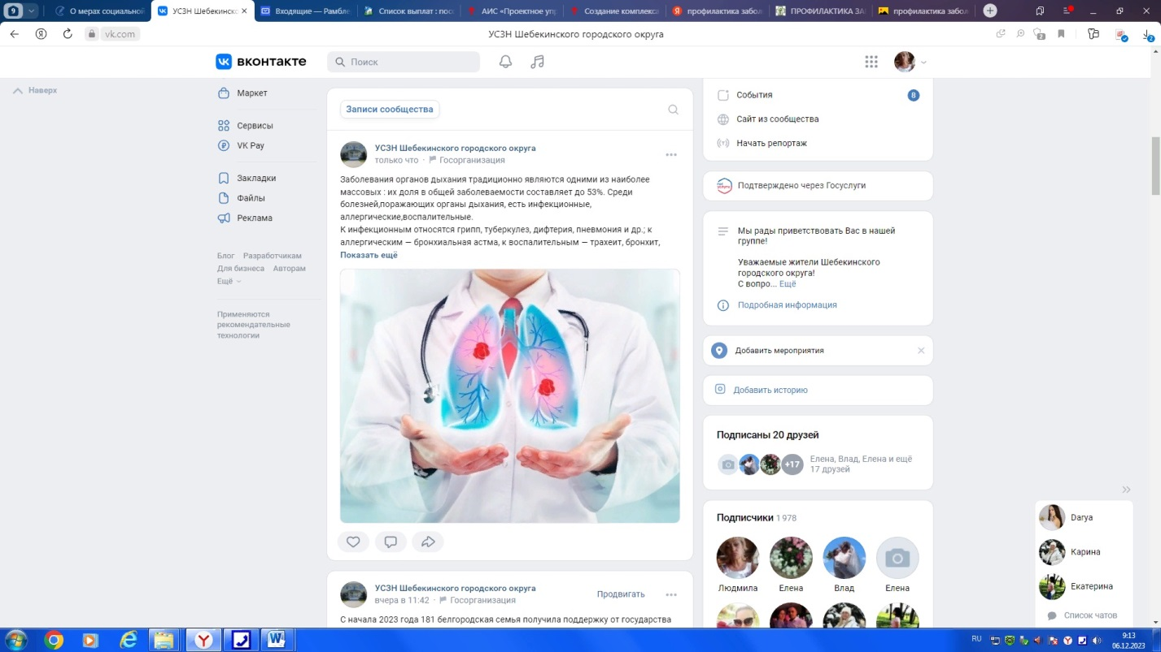

В рамках реализации проекта «Создание комплекса мероприятий, направленных на профилактику острых респираторных вирусных инфекций и других болезней органов дыхания («Легкое дыхание») 05ноября 2023 года состоялся турнир по настольному теннису в ЦМИ.В мероприятии приняли участие обучающиеся техникума. Очень достойно дебютировали в соревнованиях двое наших талантливых ребят: Безуглый Сергей и Саносян Самвел. Право участвовать в турнире дает им высокий уровень спортивной подготовки. Так, например, Сергей Безуглый, занявший второе место в своей подгруппе, грамотно и технично провел два сета во встрече с соперником, однако, в пятой партии с преимуществом всего в 2 очка он со счетом 2:3 уступил чемпиону. Наверное, Сергею немного не хватило опыта. Игра была настолько зрелищной, что все временно свободные участники турнира обступили их игровую зону, сопровождая удачные розыгрыши громкими аплодисментами. По итогам проведенного турнира, командам были вручены дипломы победителей. Данные соревнования проводятся не только с целью выявить сильнейшего в настольном теннисе, но, наверное, в первую очередь для тренировки скорости реакции, которая крайне необходима в повседневной деятельности, кроме того эти игры дополнительный повод пообщаться.

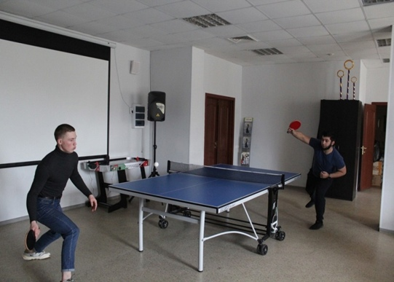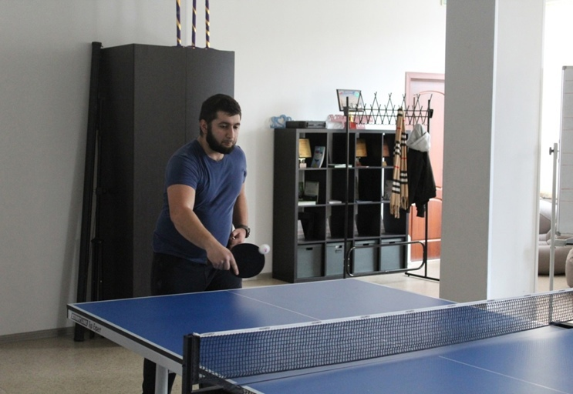

В дошкольных образовательных организация Шебекинского городского округа 25-27 октября проведены муниципальные соревнования среди воспитанников городских ДОО «Веселые старты» в 2023 году, в котором приняли участие более 54 воспитанника старшего дошкольного возраста из 9 дошкольных образовательных организаций.
